Il problema planetario dell’acqua
Oggi sono circa 1.400.000.000 le persone che nel mondo che non hanno accesso all’acqua potabile. Più di 2 miliardi di persone non godono di alcun sistema sanitario domestico, e una persona su 3 al mondo non beneficia di sistemi di depurazione delle acque usate. La mancanza di acqua è una delle principali cause di morte nei paesi più poveri. Soprattutto dei bambini.
Dal Manifesto mondiale dell’acqua redatto nel settembre 1998 nella città di Lisbona a cura del Comitato Internazionale per il Contratto Mondiale sull'acqua presieduto da Mario Soares e creato su iniziativa di Riccardo Petrella.
Il Manifesto si basa su quattro idee chiave fondamentali:
- fonte insostituibile di vita, l’acqua deve essere considerata un bene comune patrimoniale dell’umanità e degli altri organismi viventi.
- L’accesso all’acqua, potabile in particolare, è un diritto umano e sociale imprescindibile che deve essere garantito a tutti gli esseri umani indipendentemente dalla razza, l’età, il sesso, la classe, il reddito, la nazionalità, la religione, la disponibilità locale d’acqua dolce.
- la copertura finanziaria dei costi necessari per garantire l’accesso effettivo di tutti gli esseri umani, nella quantità e qualità sufficienti alla vita, deve essere a carico della collettività, secondo le regole da essa fissate, normalmente via la fiscalità ed altre fonti di reddito pubblico. Lo stesso vale per la gestione dei servizi d’acqua (pompaggio, distribuzione, trattamento)
- la gestione della proprietà e dei servizi è una questione di democrazia. Essa è fondamentalmente un affare dei cittadini e non (solo) dei distributori e dei consumatori.

Di seguito sono evidenziate tre tipologie di situazioni critiche, gli esempi di alcune cause principali e le possibili soluzioni. Con gli alunni si possono discutere tutti e tre gli aspetti, focalizzando su cosa può fare l’individuo per contribuire a risolvere il problema.
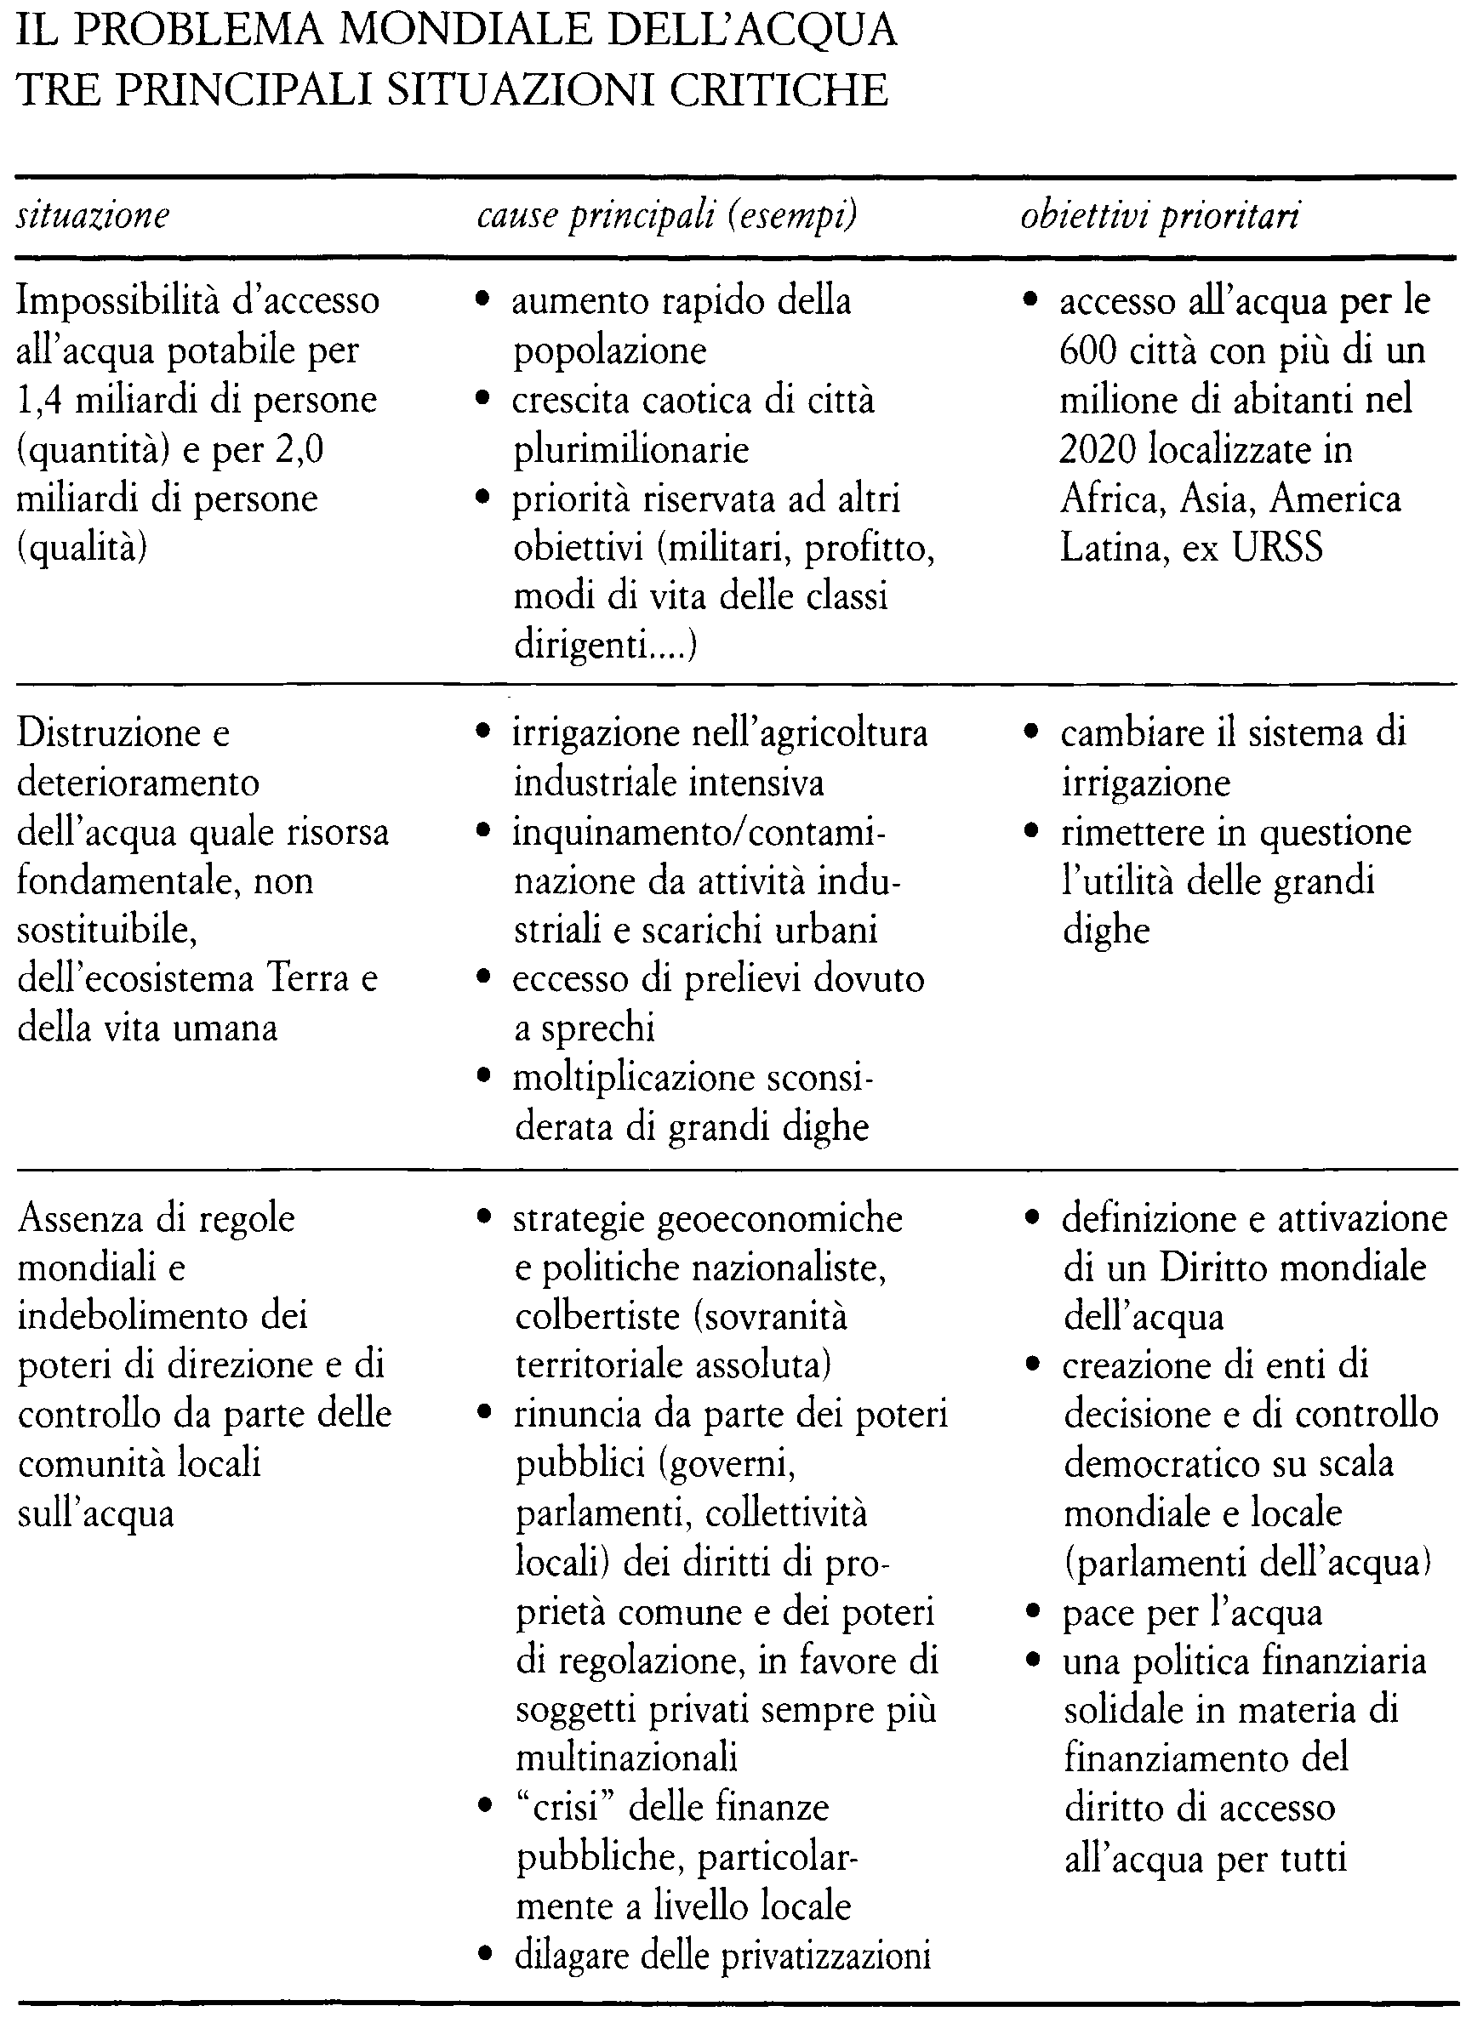
Fonte Wikipedia

